2015年新沪教版九年级化学下册《6. 3物质的溶解性》同步测试题（无答案）
1．已知20℃时，氯化钠的溶解度是36g。
（1）20℃时，将33g氯化钠放入100g水中充分搅拌，得到的溶液 （填“是”或“不是”）20℃时饱和溶液，溶液的质量为 g。（2）向（1）中所得的溶液中再加入3g氯化钠，充分搅拌，得到的溶液的质量为 g。（3）向（2）中所得的溶液中再加入3g氯化钠，充分搅拌，得到的溶液的质量为 g。
2．打开汽水瓶盖时，有大量气泡产生的原因是 ；
盛有啤酒的啤酒瓶受热易引起爆炸的原因是 。
3．已知t℃时，氯化钾的溶解度为40 g。在该温度下，将25 g 氯化钾固体加到50 g 水中，充分溶解，形成的溶液中溶质的质量分数为（ ） A．25% B．28.6% C．33.3% D．50%
4．将60℃时的硝酸钾饱和溶液冷却到室温，下列叙述错误的是（ ）
A．溶剂质量不变 B．溶质质量分数变小 [来源:学科网]
C．溶液质量不变 D．有KNO₃晶体析出
5．在一个大萝卜上挖个坑，向其中注入饱和食盐水，一定时间后将食盐水倒出，在相同的温度下，发现倒出的溶液还能溶解少量的食盐，这说明倒出的溶液（ ）
A．是饱和溶液 B．是不饱和溶液
C．氯化钠溶解度升高 D．氯化钠溶解度降低
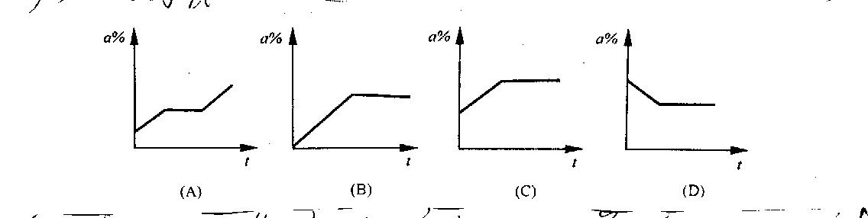
6．mgKNO₃的不饱和溶液，恒温蒸发水分，直到有少量晶体析出，在此变化过程中，溶液溶质质量分数（a%）与时间（t）的变化关系可用下图表示的是（ ）
7．右图是a、b两种固体的溶解度曲线，下列说法正确的是（ ）
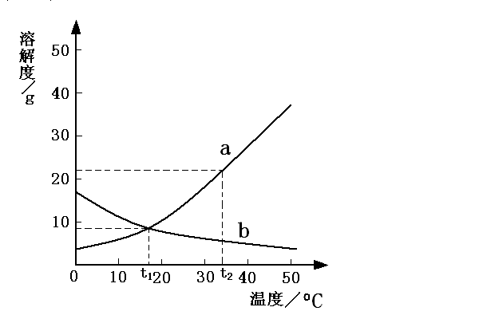
A．a、b两种物质的溶解度都随温度的升高而增大
B．在t₂℃时，b的溶解度比a的溶解度大
C．在t₁℃时，a、b两种饱和溶液的溶质的质量分数相等
D．在t₂℃时，将20 g a物质加到100 g水中，得到是饱和溶液
8.60℃时，KNO₃的溶解度为110g。在60℃时，将60gKNO₃投入50g水中，充分搅拌后所得溶液的质量分数是（ ）
A．54.5％ B．37.5％
C．52.4％ D．47.5％
9．下列说法中正确的是（ ）
A．100g水中最多能溶解某物质40g，则该物质的溶解度为40g
B．4℃时，溶质N的饱和溶液120g中含N 20g，所以4℃时，溶质N的溶解度为20g
C．一定温度下，物质M的饱和溶液100g中含M物质30g,则物质M在该温度时的溶解度为30g
D．20℃时，50g水中溶有溶质P 20g,则物质P在20℃时的溶解度为40g
10．右图是A、B、C三种物质的溶解度曲线，据图回答：
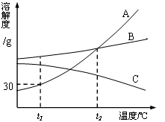
（1） t₁℃时A、B、C三种物质的溶解度由大到小的顺序是
（填写序号，下同）。
（2）t₁℃时30gA加入50g水中不断搅拌，形成的溶液质量是
g。
（3）将t₁℃时A、B、C三种物质饱和溶液的温度升高到t₂℃时，三种溶液的溶质质量分数由大到小关系是 。
11．某学生在一定温度下，向质量均为100g的四份水中分别加入一定质量的KNO₃固体，搅拌至充分溶解（如有不能溶解的KNO₃，则过滤除去），得到溶液．该学生在实验中记录的数据如下：
实验序号 | 实验1 | 实验2[来 | 实验3 | 实验4
水的质量（g） | 100 | 100 | 100 | 100
加入KNO₃的质量（g） | 80 | 100 | 120 | 140
溶液质量（g） | 180 | 200 | 210 | 210
根据上述数据分析，实验4得到的溶液属于 溶液（填“饱和”或“不饱和”）．该温度下KNO₃的溶解度是 g（g/100g水）。
12.某固体物质的溶解度曲线如图所示，根据图回答如下问题：
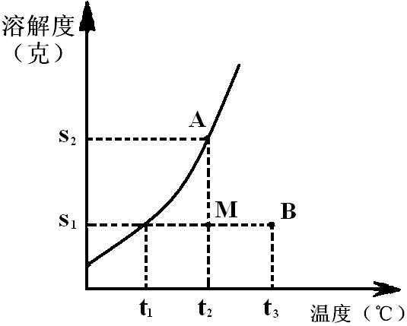
⑴图中B点的意义：表示该物质在t₃℃时，每100g溶剂和S₁ g溶质形成不饱和溶液。A点的意义：
此溶液的溶质质量分数的表达式 。
⑵若A、B两点的溶液在保持温度不变的情况下各加20g水，A点的溶解度将 (填“增大”、“减小”、或“不变”)；
A、B的溶质质量分数 （填“前者大”、“后者大”或“相等”)。
⑶当温度降低时，A点变动后溶液的质量分数与原来比较 （填“增大”、“减小”或“不变”）。
⑷若使M点的(100+S₁)g溶液成为饱和溶液的方法：降温至 ℃；增加溶质 g和 。
13.NaCl、KNO₃、Ca(OH)₂三种物质的溶解度曲线如下图甲、乙所示。请回答：[来源:学科网]
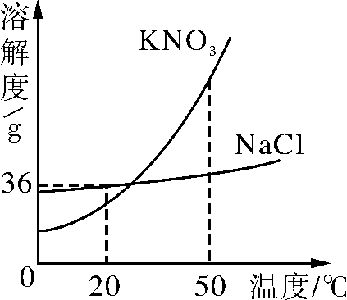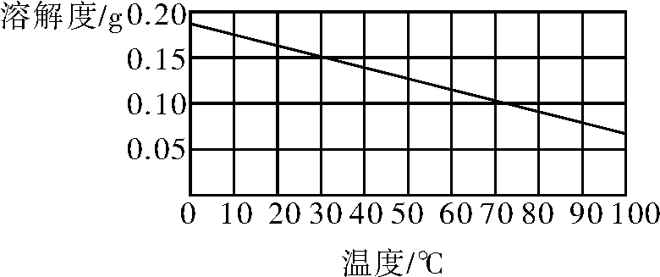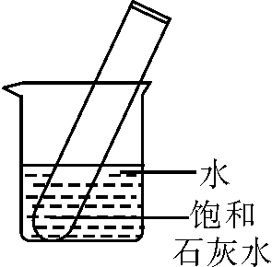
甲 乙 丙
(1)由图甲可知，20 ℃时氯化钠的溶解度为________g；50℃时氯化钠的溶解度________(填“＞”或“＜”)硝酸钾的溶解度；
(2)欲对含少量硝酸钾的氯化钠固体进行提纯，可以使用的结晶方法是____________；
(3)如图丙所示，20 ℃时，将盛有饱和石灰水的小试管放入盛有水的烧杯中，向水中加入氢氧化钠固体后（放热），石灰水变浑浊，结合图乙分析其原因是_____ 。

